附件1：

关于做好杭州市教育科学规划课题结题申请工作的通知

各区、县（市）、社发局教科室（所）,直属学校（单位）：
为做好杭州市教育科学规划课题结题申请工作，现将有关事项通知如下：
一、申报范围
（一）杭州市2017年规划课题、2018年综合课题
（二）杭州市2018年专项课题
（三）杭州市2018年教师小课题
二、申报材料及方法
（一）课题负责人进入杭州市教育科学研究所课题管理系 http://ktxt.hzsjks.net:8070/（浏览器用360极速模式，登录名统一为手机号、登录密码000000或111111，若用户名或密码错误可联系教育研究开发中心重置）,点击“批次选择”，选择“2019年市级各类课题结题申请”，然后点击“结题申报”，按显示页面要求完成网上申报。经区、市两级网上审核后，由市规划办颁发结题证书。
（二）区、县（市）和直属学校教科室（所）在课题负责人网上申报的基础上，填写结题申请书（见附件）。
杭州市教育科学规划领导小组办公室
2019年6月11日
附:2：杭州市立项课题申请结题项目
1.2017年规划课题、2018年综合课题结题名单
序号 | 立项编号 | 课 题 题 目 | 负责人 | 课题组成员（限四人） | 单位 | 变更备注
1
2
3
注：课题题目均为立项时的题目。

2. 2018年课程建设专项课题结题名单
序号 | 立项编号 | 课 题 题 目 | 负责人 | 课题组成员（限四人） | 单位 | 变更备注
1
2
3
注：课题题目均为立项时的题目。

3. 2018年美好教育专项课题结题名单
序号 | 立项编号 | 课 题 题 目 | 负责人 | 课题组成员（限四人） | 单位 | 变更备注
1
2
3
注：课题题目均为立项时的题目。

4. 2018年教师小课题结题名单
序号 | 立项编号 | 课 题 题 目 | 负责人 | 课题组成员（限1人） | 单位 | 变更备注
1
2
3
注：课题题目均为立项时的题目。

附件3

2019年课题管理系统操作手册-结题申报
（2018年3月14日修定版）
系统开放时间：2019年6月1日-7月31日

一、操作环境
请使用360浏览器极速模式或者是谷歌浏览器

1.360浏览器极速模式

切记不能是“e”中间有一杠的兼容模式。否则会出现一些小问题。

2.谷歌浏览器
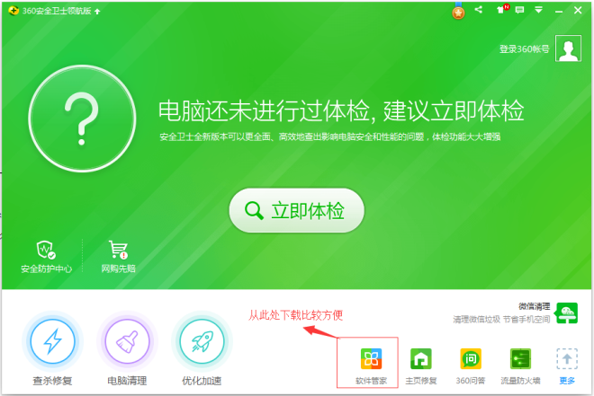
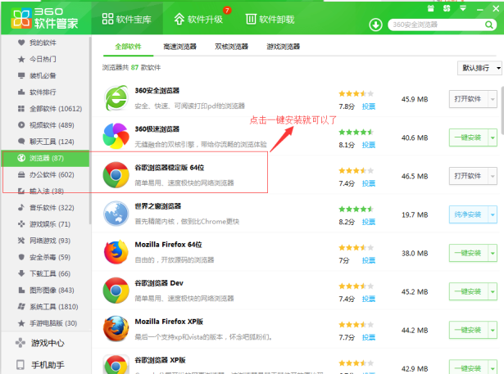

3.请向本区主管部门索取“登录编号”及“登录密码”。“登录名”为市立项编号”，“登录密码”初始为“000000”。密码如果忘记，可以请本区主管部门给予初始。

二、登录
1.登录地址：http://ktxt.hzsjks.net:8070/或者http://10.0.101.16:8070（直属学校在学校里使用建议用此地址登录）

2.申报者登录选择框，如下图：
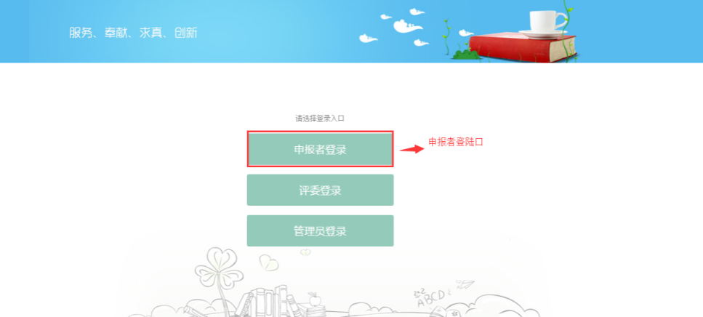
3.点击申报者登录按键，弹出登录对话框：
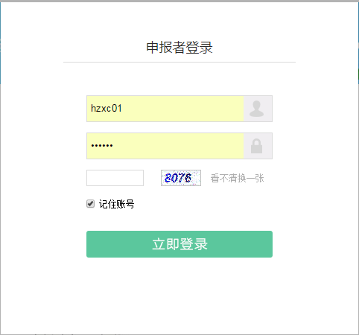
4.输入正确的登录编号、密码、验证码后，点击立即登录按键，完成系统登录。
如输入错误的登录编号、密码、验证码，系统会提示相应的错误，如下图：
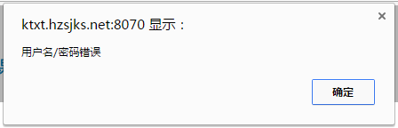
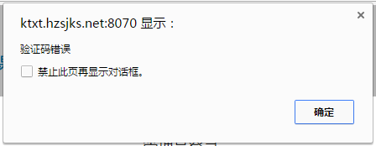

- 第一次登录会要求修改密码，密码设置建议简单易记些。修改后，会自动要求重新登录，此后就正常登录就可以了。注意：如忘记密码，可联系二级管理员进行密码初始化，初始化后密码为默认密码。

操作页面中，点击按键，弹出信息修改对话框：
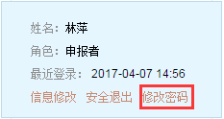

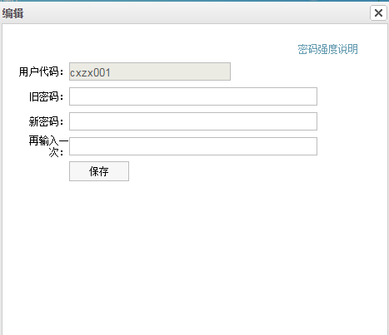

旧密码处输入原密码，默认密码：000000，新密码和再输入一次处输入新密码，点击保存，完成密码修改。

三、批次选择
选择“2019年市级各类课题结题申请”，然后点击“结题申报”，按系统要求完成网上申报。

